CRM4SH

Costumer Relationship Management for Small Hotels

Versão 1.5

Orientador: Rosiberto dos Santos Gonçalves  
Grupo: Danilo Henrique Lira da Silva - 201502250861  
 Francisco Diego Farias Hilario - 201904044662  
 Jamile de Souza Alves - 202002543205  
 Julio Paiva de Souza Filho - 201703162358  
 Mateus Luiz de Santos Oliveira - 201703072677

Histórico de Alterações

|  |  |  |  |
| --- | --- | --- | --- |
| **Data** | **Versão** | **Descrição** | **Autor** |
| 04/abril/24 | 1.0 | Criação do documento de requisitos, identificação dos requisitos, descrição dos requisitos funcionais. | Danilo e Jamile |
| 10/abril/24 | 1.0 | Ajustes e descrição dos requisitos não funcionais | Diego |
| 17/abril/24 | 1.0 | Reunião para correções | Matheus |
| 20/abril/24 | 1.0 | Finalização do documento para entrega | Danilo, Diego, Jamile e Matheus |
| 26/abril/24 | 1.1 | Inicio de correções do documento | Danilo |
| 27/abril/24 | 1.2 | Ajustes dos casos de usos | Diego |
| 28/abril/24 | 1.3 | Ajustes de contextualização dos  requisitos funcionais | Jamile |
| 29/abril/24 | 1.4 | Ajustes dos fluxogramas | Diego |
| 20/maio/24 | 1.5 | Ajustes de linguagem | Danilo |

Tabela de Conteúdo

1. Introdução 5

1.1 Finalidade 5

1.2 Escopo 5

1.3 Definições, Acrônimos, e Abreviações 5

1.4 Visão Geral 6

2. Descrição Geral 6

3. Requisitos Específicos 7  
 Casos de uso e Fluxos 7  
 a Sistema para Recepcionista 8  
 b Sistema para Gerente 10  
 c Sistema para Clientes 12  
 d Fluxo de Registro para Cliente sem Reserva Prévia 14  
 e Fluxo do Sistema de Negócios 14  
 f Fluxo de Processo do Sistema 15  
 g Fluxo de Alojamentos 15

3.1 Requisitos Funcionais 16

3.1.1 [RF001] Registrar e Atualizar Caractéristicas Gerais da Empresa 16  
3.1.2 [RF002] Registrar e Atualizar Serviços Oferecidos 16  
3.1.3 [RF003] Registrar e Atualizar Quartos 16  
3.1.4 [RF004] Registrar Empregados 16  
3.1.5 [RF005] Registrar Clientes 16  
3.1.6 [RF006] Alterar Dados de Clientes 16  
3.1.7 [RF007] Registrar Reserva 17  
3.1.8 [RF008] Alterar Dados de Reserva 17  
3.1.9 [RF009] Check-in 17  
3.1.10 [RF010] Alteração de Data de Sáida Prevista 17  
3.1.11 [RF011] Efetuar Mudança de Quarto 17  
3.1.12 [RF012] Check-out 17  
3.1.13 [RF013] Trocar Mensagens 18  
3.1.14 [RF014] Registrar Contato Específico 18  
3.1.15 [RF015] Consulta de Ocupação 18  
3.1.16 [RF016] Consulta de Informação de Clientes 18  
3.1.17 [RF017] Relatório de Estatísticas 18  
3.1.18 [RF018] Registro via Web Site 18  
3.1.19 [RF019] Consulta via Web Site 19  
3.1.20 [RF020] Área para Clientes Registrado via Web Site 19

3.2 Requisitos não Funcionais 19

3.2.1 [NF001] Portabilidade 19  
3.2.2 [NF002] Desempenho 19  
3.2.3 [NF003] Segurança 19  
3.2.4 [NF004] Disponibilidade 19  
3.2.5 [NF005] Facilidade 19

3.3 Atributos do Sistema de Software 20

3.3.1 Interfaces 20  
3.3.2 Interfaces de Usuário 20  
3.3.3 Interfaces de Hardware 21  
3.3.4 Interfaces de Software 22  
3.3.5 Interfaces de Comunicação 23

3.3.6 Componentes Comprados 23

3.4 Outros Requisitos 24

3.4.1 Requisitos de Usabilidade 24  
3.4.1.1 Facilidade de Aprendizado 24  
3.4.1.2 Facilidade de Uso 24  
3.4.1.3 Produtividade 24  
3.4.1.4 Satisfação 25

3.4.2 Requisitos de Confiabilidade 25  
3.4.2.1 Tempo Médio para Reparo 25  
3.4.2.2 Possibilidade de Recuperação 25

3.4.3 Suportabilidade 25  
3.4.3.1 Instalação 25  
3.4.3.2 Extensabilidade 25  
3.4.3.3 Manutenabilidade 25

4. Modelo de Objeto 26

4.1 Modelo Relativo a aplicação 26  
4.2 Identificação e Descrição das Restrições 26

Especificação de Requisitos de Software

# Introdução Este documento especifica o Sistema CRM4SH, fornecendo aos desenvolvedores as informações necessárias

# para o projeto e implementação, assim como para a realização dos testes e homologação do sistema.

## Finalidade Consiste em um sistema dirigido para pequenas empresas no ramo de hotelaria, onde fornecem reserva

## e cancelamento de alojamento, alimentação, cadastros e registros de usuários e clientes. Deve ser de fácil instalação.

## Escopo

Um sistema que haverá ter dois subsistemas um voltado para clientes e potenciais clientes e o segundo

voltado para uso interno de funcionários, como recepcionistas ou gerente. O cronograma de

implementações a ser seguido para entrega do produto final está anexo a baixo:

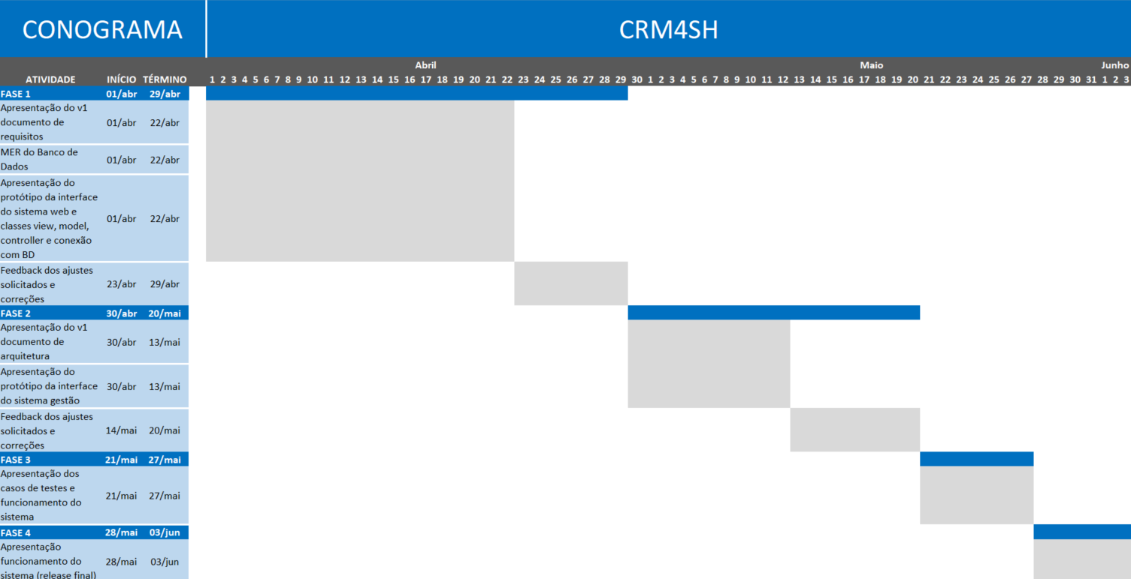

## Definições, Acrônimos, e Abreviações [RF001] = Requisito Funcional Número [NF001] = Requisito não Funcional Número [RU001] = Requisito de Usabilidade Número [RC001] = Requisito de Confiabilidade Número [RS001] = Requisito de Suportabilidade Número

## Visão Geral

Esta introdução fornece as informações necessárias para fazer um bom uso deste documento, explicitando seus objetivos e as convenções que foram adotadas no texto, além de conter uma lista de referências para outros documentos relacionados. As demais seções apresentam a especificação do sistema e estão organizadas como descrito abaixo:

• Seção 2 – Descrição geral do sistema: apresenta uma visão geral do sistema, caracterizando qual é o seu escopo e descrevendo seus usuários.

• Seção 3 – Requisitos específicos: especifica os casos de uso para os requisitos do sistema.

• Seção 4 – Requisitos funcionais: especifica todos os requisitos funcionais do sistema, descrevendo os fluxos de eventos, prioridades, atores, entradas e saídas de cada caso de uso a ser implementado.

• Seção 5 – Requisitos não funcionais: especifica todos os requisitos não funcionais do sistema, divididos em requisitos de usabilidade, confiabilidade, desempenho, segurança, distribuição, adequação a padrões e requisitos de hardware e software.

# Descrição Geral

Um sistema desenvolvido para atender a rede de hotelaria de pequeno porte, que devem oferecer serviços de alojamento, bem como alimentação e gerenciamento dos funcionários.

O sistema será um acessado via plataforma website, onde a partir deste será possível utilizar as

funcionalidades para cada tipo de usuário.

Deverá haver um servidor web ligado a internet e a um servidor de banco de dados.

Por razões de segurança deve-se haver separação do sistema em dois subsistemas:

- Para empregados/funcionários;

- Para Clientes e potenciais clientes;

No subsistema de gestão e funcionários deve-se ter:

- Acesso a configurações;

- Registro de cliente;

- Reserva;

- Estadia;

- Mensagens e Contato;

- Consulta de ocupação;

- Consulta de informação de cliente;

- Estatísticas;

Já no subsistema para clientes deve-se ter:

- Site web;

- Área para clientes potenciais (público);

- Área para clientes registrados;

# Requisitos Específicos

|  |  |
| --- | --- |
| Diagrama de Caso de Uso | |
|  | **Ação opcional**: Caso queira realizar. |
|  | Ação obrigatória: Precisa realizar para próxima etapa. |
|  | Atores: Gerente, Recepcionista e Cliente. |

# Casos de uso e Fluxos

# 

# a – Sistema para a Recepcionista

|  |  |
| --- | --- |
| Diagrama de Caso de Uso | Recepcionista no Sistema |
| Caso de Uso Geral | Registrar e reservar. |
| Ator Principal | Recepcionista. |
| Resumo | O recepcionista pode registrar o cliente, mas caso queira pode fazer a reserva com sua entrada e saída, tendo estadia como os quartos e alojamento e se possível fazer as alterações e atualizar no sistema. |
| Pré-Condições | O ator tem esta logado no sistema web |
| Pós-Condições | Novo registro, nova reserva e controle da estadia. |
| Fluxo Principal | |
| Ações do Ator | Ações do Sistema |
| 1 - Registrar | O recepcionista registrar e atualizar as informações do cliente e gera um número de cadastro no sistema. |
| 1.1 – Registrar um novo cliente. | Realizar o cadastro do cliente deve indicar o nome, nacionalidade, data de nascimento, morada, telefone, número e data de bilhete de identidade ou passaporte e e-mail. |
| 2 – Reservas. | A recepcionista efetuar reserva sabendo da ocupação e podendo alterar e atualizar. | |
| 3 – Registro de reserva. | A recepcionista pode fazer a reserva de quartos e o alojamento (café, almoço e janta), consultando a ocupação e disponibilidade. | |
| 4 – Controle de Estadia. | A recepcionista registar e atualizar a entrada do cliente (Check-in) com ou sem reserva prévia, deve indicar o número de pessoas, número(s) do(s) quarto(s) atribuído(s), data de saída prevista, serviço fornecido e saída (Check- out) e o custou a estadia. | |

# 

# b – Sistema para o Gerente

|  |  |
| --- | --- |
| Diagrama de Caso de Uso | Gerente no Sistema |
| Caso de Uso Geral | Registrar empresa, registrar empregado e estatística da hotelaria. |
| Ator Principal | Gerente |
| Resumo | Mostrar a eficiência do sistema para o gerente, onde tem função de administrador. |
| Pré-Condições | O ator tem esta logado no sistema web |
| Pós-Condições | Registrar dados da empresa e empregados, atualizando o sistema para seus devidos setores, com isso tendo melhor desempenho e desenvolvimento para a hotelaria. |
| Fluxo Principal | |
| Ações do Ator | Ações do Sistema |
| 1 – Registrar. | O gerente registrar e atualizar no sistema da empresa e os demais setores. |
| 1.1 – Registrar dados da empresa. | O gerente registrar e atualizar as principais informações gerais da empresa: nome, endereço, telefone, categoria e e-mail. |
| 1.2 – Controle de alojamento. | Registrar e atualizar os serviços oferecidos (alojamento e café da manhã, alojamento e pequeno almoço, alojamento e café da manhã e pequeno almoço e janta, alojamento e janta, só alojamento.) e respectivo preço diário em função da época do ano e do número de pessoas. |
| 1.3 – Controle de quartos. | Registrar e atualizar os quartos existentes,  com o número e capacidade de cada quarto. | |
| 2 – Registrar empregados. | Registrar e atualizar os empregados com acesso ao sistema. | |
| 2.1 – Cadastrar recepcionista. | Cadastrar a função recepcionista com o nome, login, senha. | |
| 3 - Controle de estatística. | Controle dos dados das estatísticas com acesso ao sistema tem uma visão geral os setores. | |
| 3.1 – Taxa de ocupação. | Taxa de ocupação ao longo de tempo, em número de quartos vendidos em relação ao número total de quartos e em número de pessoas alojadas em relação à capacidade máxima. | |
| 3.2 – Evolução da fatura. | Evolução da fatura ao longo do tempo. | |
| 3.3 – Distribuição de vendas. | Distribuição das vendas por nacionalidade. | |
| 3.4 – Faturas. | Clientes com maior fatura. | |

# c – Sistema para o Cliente

|  |  |
| --- | --- |
| Diagrama de Caso de Uso | Cliente no Sistema |
| Caso de Uso Geral | Sem reservar e registrado. |
| Ator Principal | Cliente. |
| Resumo | O cliente ao entrar no sistema o web, terá disponível duas funcionalidades para sem reservar e já registrando, escolhendo opção para entrar no sistema e acessar suas funções. |
| Pré-Condições | O ator tem esta logado no sistema web |
| Pós-Condições | Caso não tenha reserva poderá se registrar e consultar a disponibilidade da hotelaria. |
| Fluxo Principal | |
| Ações do Ator | Ações do Sistema |
| 1 – Ao acessar o sistema. | O cliente ficará disposto a duas situações sem reserva e registrado. |
| 1.1 – Cliente sem reservar. | Nessa opção o cliente poderá consultar os serviços, preços e disponibilidade do local, após isso poderá se registrar no estabelecimento. |
| 1.2 – Registrar. | Nessa opção o cliente se cadastra com seus dados pessoais, após isso irá gerar um número. |
| 2 –Cliente Registrado. | Uma vez já registrado poderá acessa o sistema por meio do número de cliente e senha, os clientes registrados devem ter acesso ás demais operações. |
| 2.1 – Efetuar reserva. | Nessa aplicação podendo efetuar a reserva, com indicação de dados de cartão de crédito (a validar automaticamente junto do sistema informático de uma entidade bancária). |
| 2.2 – Consultar as reservas pendentes. | O cliente poderá olha o número de reservas e os pendentes |
| 2.3 – Consultar histórico. | Consultar os históricos de estadias, reservas e mensagens (estas últimas, só se a funcionalidade anterior estiver disponível). |
| 2.4 – Alterar ou anular. | O cliente poderá caso precise alterar os dados pessoais na parte de registro, em reservas efetuadas, consultas e também anular. |

# d – Fluxo de Registro para Cliente sem Reserva Prévia

**e – Fluxo do Sistema de Negócio**  
  
  
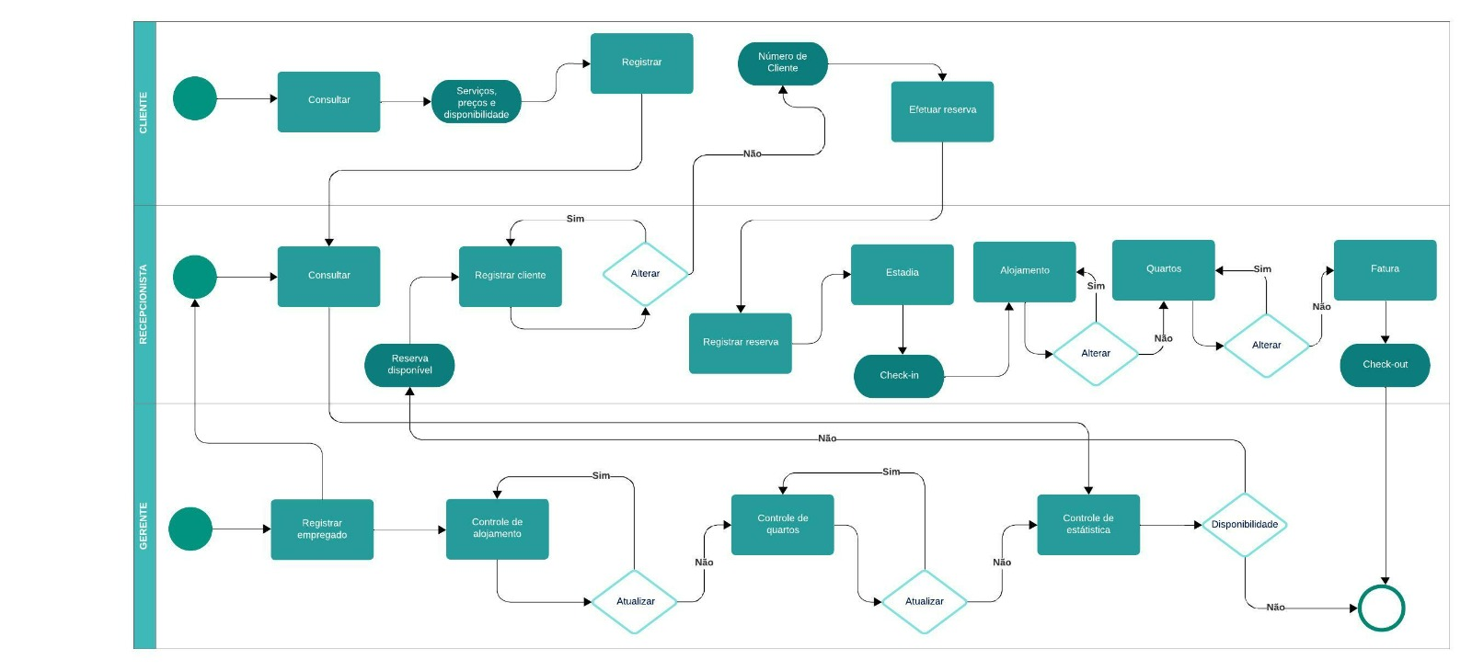

# f – Fluxo de Processo do Sistema C:\Users\RIFFEN\Desktop\442d9924-13b3-46cd-83c5-8f67037349c6.jpg g – Fluxo de Alojamentos C:\Users\RIFFEN\Desktop\05e089bd-6bfd-4509-830e-8860f1e8e880.jpg

# 

# 

## Requisitos Funcionais

**3.1.1 [RF001] Registrar e Atualizar Características Gerais da Empresa**

Descrição: O utilizador deve indicar dos seguintes dados: nome, endereço, telefone, categoria e e-mail.

Ator: Gerente

**3.1.2 [RF002]** **Registrar e Atualizar Serviços Oferecidos**

Descrição:Realizar upgrade na disponibilização dos serviços (alojamento e café da manhã, alojamento e pequeno almoço, alojamento e café da manhã e pequeno almoço e janta, alojamento e janta ou só alojamento) e valores conforme o período do ano e o quantitativo de pessoas interessadas na reserva.

Ator: Gerente

**3.1.3 [RF003] Registrar e Atualizar Quartos**

Descrição: Registrar o número e a capacidade de cada quarto.

Ator: Gerente

**3.1.4 [RF004] Registrar Empregados**

Descrição: Fazer registro dos funcionários que terão acesso ao sistema, os dados coletados serão nome, login, senha e função.

Ator: Recepcionista e Gerente

**3.1.5 [RF005] Registrar Cliente**

Descrição: O utilizador deve coletar os dados do cliente (nome, nacionalidade, data de nascimento, morada, telefone, documento de identidade ou passaporte e e-mail). Após a coleta e o registro de dados o sistema automaticamente deve gerar um número de identificação do cliente seguindo uma sequência. Caso o registro possua o dado “e-mail” recolhido, o sistema deve gerar de maneira automática uma senha e enviar por e-mail.

Ator: Recepcionista e Gerente

**3.1.6 [RF006] Alterar Dados de um Cliente**

Descrição: O utilizador consegue realizar a alteração dos dados cadastrados do cliente: endereço, telefone e e-mail.

Ator: Recepcionista e Gerente

**3.1.7 [RF007] Registrar Reserva**

Descrição: Ao registrar uma reserva o utilizador deverá contabilizar o número de pessoas, a data de entrada e saída prevista e os serviços que o cliente irá utilizar que são: alojamento e café da manhã, alojamento e pequeno almoço, alojamento e café da manhã e pequeno almoço e janta, alojamento e janta ou só alojamento. Após selecionar o serviço serão necessários dados de cartão de crédito validado pela instituição financeira, se validado o sistema deve atribuir automaticamente um número de reserva, caso contrário a reserva não será aceita.

Ator: Recepcionista e Gerente

**3.1.8 [RF008] Alterar Dados de Reserva**

Descrição: O utilizador consegue realizar a alteração ou anular uma reserva de um determinado cliente.

Ator: Recepcionista e Gerente

**3.1.9 [RF009] Check-in**

Descrição: Para realização do check-in deverá ser indicado a quantidade de pessoas, quantidade de quartos, data prevista, serviço escolhido, dados do cartão de crédito e validação do cliente. Após a

validação o sistema automaticamente irá gerar um número referente a estadia, além disso, os quartos já ocupados não devem ficar disponíveis para reserva.

Ator: Recepcionista e Gerente

**3.1.10 [RF010] Alteração de Data de Saída Prevista**

Descrição: O utilizador consegue realizar a alteração da data de saída correspondente a uma estadia já iniciada, seja para diminuir ou aumentar. O cálculo deverá ser realizado após confirmação da alteração.

Ator: Recepcionista e Gerente

**3.1.11 [RF011] Efetuar Mudança de Quarto**

Descrição: O utilizador consegue realizar a alteração correspondente de uma estadia já iniciada,

realizando a mudança de quarto. O cálculo deverá ser realizado caso as características do quarto sejam

diferentes.

Ator: Recepcionista e Gerente

**3.1.12 [RF012] Check-out**

Descrição: Ao registrar a saída do cliente o estabelecimento deve emitir nota comprovando a saída com todas as informações necessárias para tal comprovação: número do cliente e horário de saída.

Ator: Recepcionista e Gerente  
  
  
  
  
  
  
**3.1.13 [RF013] Trocar Mensagens**

Descrição: Utilização de correio eletrônico para interação com o cliente, para (receber, enviar e responder mensagens) tanto a respeito de novas reservas, como de reservas anteriores, bem como necessidades do cliente.

Ator: Recepcionista e Gerente

**3.1.14 [RF014] Registrar Contato**

Descrição: O sistema deve ter além do correio eletrônico, um campo de obter outras maneiras de contatar o cliente, seja fax, correspondência ou alguma forma específica que não seja tão comum.

Ator: Recepcionista e Gerente  
  
**3.1.15 [RF015] Consulta de Ocupação**

Descrição: Consultar detalhes de ocupação: datas, reservas pendentes e mais detalhes sobre a estadia.

Ator: Recepcionista e Gerente

**3.1.16 [RF016] Consulta de Informação de Clientes**

Descrição: Consulta de dados relacionados ao histórico de cada cliente, nesse histórico é apresentado de maneira cronológica e com as movimentações de reservas feitas pelo cliente.

Ator: Recepcionista e Gerente  
  
**3.1.17 [RF017] Estatísticas**

Descrição: De maneira cronológica deverá ser possível analisar: taxa de ocupação, número de quartos vendidos em relação ao número de quartos e o número de pessoa hospedadas, evolução da fatura, separação por nacionalidade e cliente com maior utilização. Todos esses dados recolhidos de maneira a se obter informações com base no histórico.

Ator: Gerente  
  
  
**3.1.18 [RF018] Registro via Web Site**

Descrição: Área em que o cliente poderá efetuar registro via website, informando os dados como nome, nacionalidade, data de nascimento, morada, telefone, número, data de bilhete de identidade ou passaporte e e-mail. O sistema deve atribuir automaticamente um número de cliente sequencial. O sistema deve gerar automaticamente uma senha que é enviada por correio eletrônico (e-mail) para o cliente.

Ator: Cliente  
  
  
  
  
  
  
**3.1.19 [RF019] Consulta via Web Site**

Descrição: Áreas em que o cliente poderá explanar os serviços, suas categorias, valores,

disponibilidades de serviços e área.

Ator: Cliente  
  
**3.1.20 [RF020] Área para Clientes Registrados via Web Site**

Descrição: Com o registro já realizado no sistema o cliente terá acesso a fazer alterações em seus dados pessoais, efetuar reserva, adicionar cartão de crédito (a validação bancária torna-se necessário), consulta de reservas pendentes, alterar ou cancelar reserva, entrar em contato com o estabelecimento reservado através de correio eletrônico, consultar histórico de estadia, reservas e mensagens.

Ator: Cliente

## Requisitos não Funcionais

**3.2.1 [NF001] Requisito de Portabilidade**

Descrição: O sistema funciona corretamente em diferentes dispositivos (computadores, tablets,

smartphones) e compatibilidade com diferentes navegadores e sistemas operacionais.

**3.2.2 [NF002] Requisito de Desempenho**

Descrição: O sistema foi desenvolvido para lidar com o número necessário de usuários sem degradação significativa no desempenho. Isso envolve a otimização de consultas de banco dados, tempos de

resposta rápidos e eficiência geral.

**3.2.3 [NF003] Requisito de Segurança**

Descrição: O sistema deve ser protegido contra acesso não autorizado. Isso inclui autenticação,

criptografia de dados e controle de permissões de usuário.

**3.2.4 [NF004] Requisito de Disponibilidade**

Descrição: O sistema deve estar disponível para a utilização do usuário o tempo que for preciso.

**3.2.5 [NF005] Requisito de Facilidade**

Descrição: O sistema tem uma plataforma de fácil entendimento e acesso para o usuário possa ter uma interação rápida e eficaz.

## Atributos do Sistema de Software

### **Interfaces**

**Interface Web para Administração**

- Especificidades: Uma aplicação web acessível via navegador.

- Protocolo: HTTP/HTTPS.

- Porta: Padrão 80 para HTTP, 443 para HTTPS.

- Endereço Lógico: O endereço IP do servidor onde a aplicação web está hospedada, ou um nome de domínio registrado.

- Detalhes Adicionais: Recomenda-se que a interface seja protegida por autenticação para garantir acesso apenas a usuários autorizados.

**Interface Web para Clientes**

- Especificidades: Uma aplicação web acessível via navegador.

- Protocolo: HTTP/HTTPS.

- Porta: Padrão 80 para HTTP, 443 para HTTPS.

- Endereço Lógico: O nome de domínio registrado, que será roteado por um endereço público através de DNS.

- Detalhes Adicionais: Recomenda-se que a interface deve ser de fácil acesso e intuitiva para os clientes.

**Interface de Feedback**

- Especificidades: Uma interface para os hóspedes fornecerem feedback durante sua estadia.

- Protocolo: Comunicação segura usando HTTPS.

- Porta: Padrão 443 para HTTPS.

- Endereço Lógico: O endereço IP ou nome de domínio do servidor de feedback do hotel.

- Detalhes Adicionais: A interface deve ser facilmente acessível e intuitiva para os hóspedes, com opções para fornecer feedback anônimo ou identificado, conforme preferência do usuário.

### **Interfaces de Usuário**

**Página de Login**

- Uma tela inicial onde os usuários podem inserir suas credenciais para acessar o aplicativo.

- Campos para inserção de nome de usuário e senha.

- Opção de login rápido usando biometria, como impressão digital ou reconhecimento facial, para maior conveniência e segurança.

**Página Inicial**

- Uma página principal apresentando uma visão geral da estadia do hóspede.

- Informações sobre a reserva atual, incluindo datas de check-in e check-out, tipo de quarto e número de hóspedes.

- Atalhos para funcionalidades comuns, como solicitar serviços de quarto, fazer uma reserva de restaurante, verificar horários de check-out, entre outros.

**Reservas e Check-in**

- Uma seção dedicada para visualizar e gerenciar reservas existentes.

- Opções para realizar check-in online antes da chegada ao hotel, economizando tempo na recepção.

- Detalhes da reserva, incluindo informações sobre o quarto, políticas de cancelamento e preço total da estadia.

**Serviços e Alojamentos**

- Uma lista de serviços disponíveis no hotel, como piscina e atividades recreativas.

- Detalhes sobre cada serviço, incluindo horários de funcionamento, localização e preços.

- Capacidade de reservar serviços diretamente pelo website.

- Uma área para personalizar as preferências de estadia.

**Feedback e Avaliação**

- Uma seção para fornecer feedback sobre a estadia, incluindo avaliações de serviço, qualidade do quarto e outras experiências.

- Opção para deixar comentários detalhados e sugestões para melhorias.

- Recursos para visualizar feedback anterior fornecido pelo hóspede e acompanhar as respostas do hotel.

**Suporte ao Cliente e Ajuda**

- Um canal de suporte integrado para entrar em contato com a equipe do hotel para assistência e suporte.

- Perguntas frequentes (FAQs) e guias de uso para ajudar os hóspedes a navegar pelo aplicativo e aproveitar ao máximo os serviços oferecidos pelo hotel.

### **Interfaces de Hardware**

**Servidores de Banco de Dados e Aplicativos**

- Estrutura Lógica: Os servidores de banco de dados e aplicativos estão interconectados em uma rede local dentro do ambiente do hotel.

- Endereço Físico: Endereço MAC e endereço IP atribuído a cada servidor.

- Comportamento Esperado: Os servidores devem estar sempre disponíveis para processar solicitações dos clientes, garantindo alta disponibilidade e confiabilidade.

**Dispositivos Móveis**

- Estrutura Lógica: Dispositivos móveis dos clientes conectados à internet.

- Endereço Físico: Endereço MAC e endereço IP atribuído a cada dispositivo.

- Comportamento Esperado: Os dispositivos móveis devem ser capazes de se conectar ao website do hotel para acessar serviços e funcionalidades disponíveis durante a estadia.

### **Interfaces de Software**

**APIs de Integração de Terceiros**

**- Descrição:** O website de hotelaria pode precisar interagir com APIs de terceiros para acessar serviços externos, como sistemas de reservas de passagens aéreas, sistemas de pagamento online, serviços de localização, entre outros.

**- Protocolo:** Dependerá dos padrões de comunicação especificados pela API de terceiros, como REST, SOAP ou GraphQL.

**-** **Detalhes Adicionais:** O aplicativo deve ser capaz de se autenticar e enviar solicitações para as APIs de terceiros, processar as respostas e integrar os dados recebidos com as funcionalidades do sitema de hotelaria.

**Bibliotecas de Software Reutilizadas**

**- Descrição:** O aplicativo de hotelaria pode utilizar bibliotecas de software de terceiros para funcionalidades especificas, como processamento de pagamentos, geração de relatórios, análise de dados entre outros.

**- Protocolo:** Dependerá das interfaces de programação oferecidas pelas bibliotecas, como APIs, RESTful, bibliotecas de software compartilhadas ou módulos de código reutilizáveis.

**- Detalhes Adicionais:** O aplicativo deve ser desenvolvido de acordo com as especificações e documentação das bibliotecas de software utilizadas, garantindo compatibilidade e integração adequada.

**Integração com Sistemas Legados**

**- Descrição:** O aplicativo de hotelaria pode precisar se integrar com sistemas legados existentes no ambiente do hotel, como sistemas de gerenciamento de reservas, sistemas de controle de acesso, sistemas de CRM (Customer Relationship Management), entre outros.

**- Protocolo:** Dependerá dos protocolos de comunicação suportados pelos sistemas legados, como TCP/IP, HTTP, PHP, entre outros.

**- Detalhes Adicionais:** O aplicativo deve ser capaz de importar e exportar dados de forma eficiente e segura entre os sistemas legados e o sistema de hotelaria, garantindo consistência e integridade dos dados.

**Interfaces de Comunicação entre Subsistemas**

**- Descrição:** O aplicativo de hotelaria pode ser parte de um sistema maior, composto por vários subsistemas interconectados, como o sistema de reservas, o sistema de gerenciamento de clientes, o sistema de automação de quartos, entre outros.

**- Protocolo:** Dependerá dos requisitos de comunicação específicos de cada subsistema, podendo incluir comunicação em tempo real, troca de dados por meio de mensagens assíncronas, entre outros.

**- Detalhes Adicionais:** O aplicativo deve ser capaz de se comunicar de forma eficiente e confiável com outros subsistemas, garantindo a integração e o funcionamento harmonioso do sistema.

### **Interfaces de Comunicação**

**Redes Locais (LAN)**

**- Descrição:** Comunicação entre os dispositivos dentro da rede local do hotel.

**- Protocolo:** TCP/IP é comumente usado para comunicação em redes locais.

**- Detalhes Adicionais**: A rede local do hotel permite a comunicação entre os diferentes dispositivos, incluindo servidores, terminais, dispositivos IoT e outros componentes do sistema de hotelaria.

**Comunicação com Dispositivos Móveis**

**- Descrição:** Comunicação entre o website da hotelaria e os dispositivos móveis dos hóspedes.

**- Protocolo:** Comunicação sem fio via Wi-Fi, Bluetooth ou dados móveis.

**- Detalhes Adicionais:** O website deve ser capaz de se comunicar de forma segura e confiável com os dispositivos móveis dos hóspedes para fornecer serviços e funcionalidades relevantes durante a estadia, sendo enviando e recebendo mensagens ou até realizando ligações.

**Comunicação com Servidores Remotos**

**- Descrição:** Deve-se ter a possibilidade de comunicação entre o sistema de hotelaria e servidores remotos localizados fora do ambiente do hotel.

**- Protocolo:** Protocolos de comunicação em rede, como TCP/IP sobre a Internet.

**- Detalhes Adicionais:** Essa interface permite a comunicação remota para acessar serviços em nuvem, armazenar dados externamente e realizar operações que exigem conectividade externa.

**Integração com Sistemas Legados**

**- Descrição:** Integração com sistemas legados existentes no ambiente do hotel, como sistemas de gerenciamento de reservas ou sistemas de controle de acesso.

**- Protocolo**: Dependerá dos protocolos de comunicação suportados pelos sistemas legados, como TCP/IP ou protocolos proprietários.

**- Detalhes Adicionais:** A interface permite a comunicação bidirecional entre o sistema de hotelaria e sistemas legados para importar/exportar dados e garantir a integração com os processos existentes.

### **Componentes Comprados**

**Biblioteca de Software**

**- Descrição:** Bibliotecas de software adquiridas de terceiros para funcionalidades específicas, como processamento de pagamentos, geração de relatórios, análise de dados, etc.

**- Restrições de Utilização ou Licenciamento**: Restrições de uso conforme os termos da licença de software adquirida. Por exemplo, algumas bibliotecas podem ter restrições de distribuição, limites de utilização ou requisitos de pagamento.

**- Padrões Associados**: O uso dessas bibliotecas deve estar em conformidade com os padrões de compatibilidade e interoperabilidade especificados pela documentação da biblioteca e pelas diretrizes do sistema de hotelaria.

**Documentação de API de Terceiros**

**- Descrição:** Documentação técnica fornecida por provedores de API de terceiros para integração com seus serviços, como sistemas de pagamento online, sistemas de reservas de passagens

aéreas, etc.

**- Restrições de Utilização ou Licenciamento:** Restrições de uso especificadas nos termos de serviço ou contrato de licença da API. Isso pode incluir limitações de acesso, requisitos de

autenticação ou taxas de uso.

**- Padrões Associados:** O uso da API deve estar em conformidade com os padrões e protocolos de comunicação especificados pela documentação da API, garantindo compatibilidade e interoperabilidade com o sistema de hotelaria.

**Manuais de Equipamentos e Dispositivos**

**- Descrição:** Documentos específicos e proprietários de equipamentos ou dispositivos.

**- Restrições de Utilização ou Licenciamento**: Restrições de uso conforme os termos de serviço ou contrato de licença do fabricante. Isso pode incluir restrições de cópia, distribuição ou modificação da documentação.

**- Padrões Associados:** A configuração e operação dos equipamentos e dispositivos devem estar em conformidade com os padrões e especificações técnicas definidos pelos fabricantes, garantindo a interoperabilidade com o sistema de hotelaria.

**Contratos de Licença de Software**

**- Descrição:** Contratos de licença de software para o uso de aplicativos ou sistemas de terceiros integrados ao sistema de hotelaria.

**- Restrições de Utilização ou Licenciamento:** Restrições de uso especificadas nos termos do contrato de licença, como limitações de número de usuários, período de validade da licença, restrições de distribuição, etc.

**- Padrões Associados**: O uso do software licenciado deve estar em conformidade com os padrões e especificações técnicas definidos pelo fornecedor do software, garantindo a compatibilidade e integração com o sistema de hotelaria.

## Outros Requisitos

### **Requisitos de Usabilidade**

#### **[RU001] Facilidade de Aprendizado**

#### Descrição: O sistema deve ter facilidade de aprendizado tanto para usuário internos (funcionários) quanto para usuários externo (clientes e potenciais clientes).

#### **[RU002] Facilidade de Uso**

#### Descrição: O sistema deve ser bem didático bem como ter a interface de visualização facilitada para que tudo seja de fácil acesso e de visual autoexplicativo.

#### **[RU003] Produtividade**

#### Descrição: O sistema deve ter atributos onde se melhore a produtividade dos usuários

#### experientes, onde determinadas ações sejam realizadas com menos esforço.

#### 

#### **[RU004] Satisfação** Descrição: O sistema deve satisfazer o prazer do usuário enquanto utiliza o mesmo.

### **Requisitos de Confiabilidade**

#### **[RC001] Tempo Médio para Reparo** Descrição: O sistema deve-se ter em média de 1 hora em relação a um dia para voltar a funcionar em caso de falha.

#### **[RC002] Possibilidade de Recuperação**

#### Descrição: O sistema deve-se ter a possibilidade de recuperação, em casos de falhas ou perca de dados, como um backup.

### **Requisitos de Suportabilidade**

#### **[RS001] Instalação**

#### Descrição:Como o sistema tem facilidade, não é necessário a instalação do mesmo, já que o sistema é utilizado totalmente de forma web.

#### **[RS002] Extensibilidade**

#### Descrição:o sistema deve ser capaz de se adaptar e receber modificações futuras para atender a necessidades dos usuários e do mercado.

#### **3.4.3.3 [RS003] Manutenibilidade**

#### Descrição:o sistema deve ter facilidade de ser modificado a fim de corrigir defeitos e adequar-se a novos requisitos solicitados, aumentar capacidade ou se adequar a um novo ambiente.

#### **4. Modelo de Objetos**

* 1. **Modelo da Aplicação  
       
     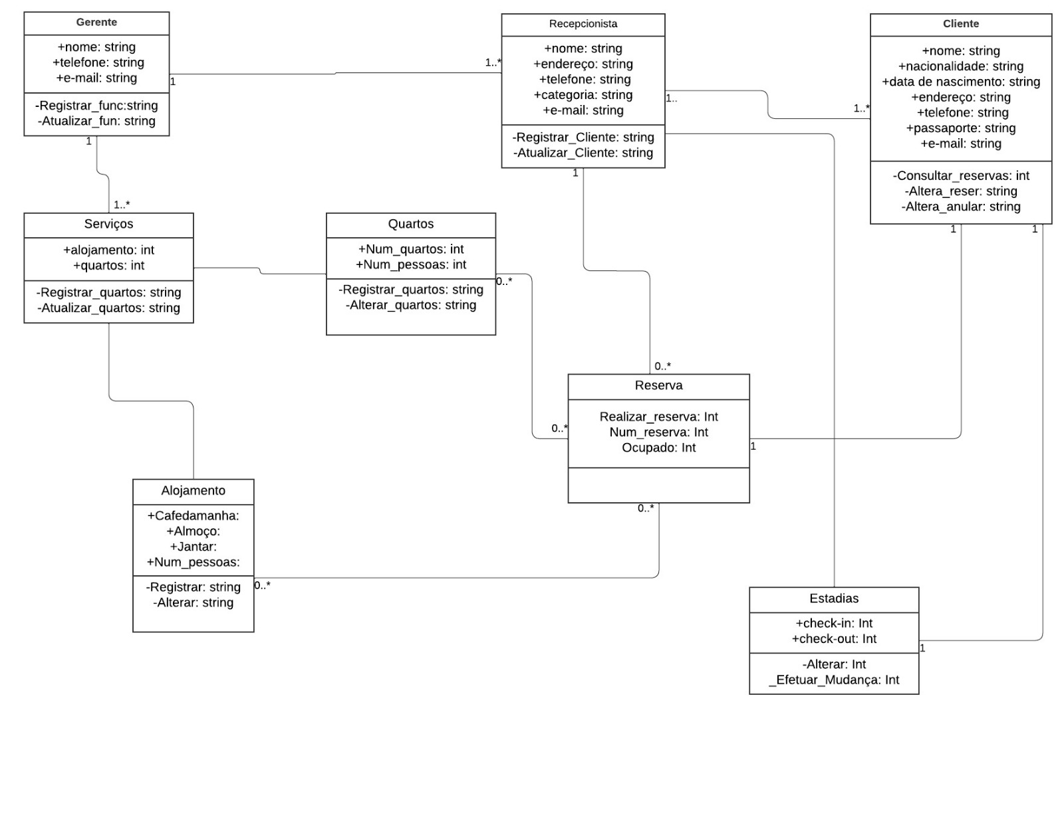**

+ :Representa que está público todo podem ver;

- : Representa está privado só a classe pode mexer;

1: Representa a ligação de um;

1..*: Representa a ligação de uma para vários;

0..*: Representa a ligação de zero para várias;

* 1. **Identificação e Descrição das Restrições**

**Gerente**

Realizar o registro do funcionário e atualizar, sendo a ligação de um gerente para vários funcionários (classe Recepcionista), está ligado também a classe Serviços sendo um para vários.

Nome, telefone e e-mail são públicos.

Registrar_func, Atualizar_func são privados.

**Serviços**

Está ligada a classe **Gerente** onde mostra o número de alojamentos e quartos podendo registrar a quantidade de quartos e alojamento e atualizar ambos, está ligada a classe **Quartos** e classe a **Alojamento**.

Alojamento e Quartos são públicos.

Registrar_quartos e Atualizar_quartos são privado.

**Quartos**

Está ligada a classe **Serviço**, mostra os números de quartos e os números de pessoas no quarto, sendo ligada a classe **Reserva**, a ligação ente **Quartos** e **Reserva** e de vários para vários.

Num_quartos e Num_pessoas estão públicos.

Registrar_quartos e Alterar_quartos privados.

**Alojamento**

Está ligada a classe **Serviço**, mostrar os números de pessoas ocupando os alojamentos de café da manhã, almoço e jantar, e números de total de pessoa no local, está ligada a classe **Reserva** sendo de vários para vários.

Cafédamanha, Almoço, Jantar e Num_pessoas estão públicos.

Registrar e Alterar estão privados.

**Recepcionista**

Está ligada a classe **Gerente** podendo registrar clientes e atualizar seu cadastro fazer reserva e encerrar a estadia, está ligada a classe **Cliente** sendo de um para vários, ligada a classe **Reserva** sendo de um para vários e está ligada a classe **Estadias**.

Nome, endereço, telefone categoria e e-mail estão públicos.

Registrar_Cliente e Atualizar_Cliente estão privados.

**Cliente**

Está ligada a classe **Recepcionista**, podendo realizar consultas para reservas e altera ou anular reserva, está ligada a classe **Reserva** sendo de um para um e a classe **Estadias** sendo de um para um.

Nome, nacionalidade, data de nascimento, endereço, telefone, passaporte e e-mail estão públicos.

Consultar_reservas e Alterar_reser e Altera_anular estão privados.

**Estadias**

Está ligada a classe **Recepcionista** e a classe **Cliente**, tendo a entrada do cliente (check-in) a saída do cliente (check-out).

Check-in e check-out estão público.

Alterar e Efetuar_Mudança estão privados.